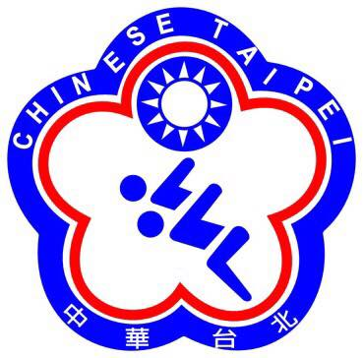

^{中華民國107年總統盃全國水球錦標賽}
比賽日期:107年12月7日(星期五)至9日(星期日)

請依據下方勾選參加組別
參賽組別 | 男子組 | 女子組
國小組
國中組
高中組
公開組

團隊名稱: ____________________________
隊職員名單:
 | 姓名 | 出生年月日 | 身分證字號
領隊
總教練
助理教練
團隊裁判
球員名單:
球帽號碼 | 姓名 | 性別 | 出生年月日 | 身分證字號
1
2
3
4
5
6
7
8
9
10
11
12
13
 |  |  | 領隊簽名或蓋章..............................................

